

Chanson de grand-père

Chanson de grand-père

Dansez, les petites filles,  
Toutes en rond.  
En vous voyant si gentilles,  
Les bois riront.  
  
Dansez, les petites reines,  
Toutes en rond.  
Les amoureux sous les frênes  
S'embrasseront  
[…]  
  
Dansez, les petites belles,  
Toutes en rond.  
Les oiseaux avec leurs ailes  
Applaudiront.  
  
Dansez, les petites fées,  
Toutes en rond.  
Dansez, de bleuets coiffées,  
L'aurore au front  
[…]

Victor Hugo

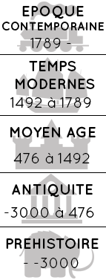



Mon avis :

Projet Jazz – CP